Дисциплина Интеллектуальные системы

Учебная экспертная система по симптомам простудных заболеваний
Отчёт по практическим работам 3 и 4
Выполнил: Алексеев Николай
Группа ИТ 15-16
2026 год

Содержание
1 Назначение системы и критерии успеха
2 Дерево решений и ограничения
3 Факты и архитектура
4 База знаний
5 Первый тестовый сценарий
6 Второй тестовый сценарий
7 Исправление и проверка
8 Выводы и источники
В отчёте я показываю, как система получает симптомы, создаёт промежуточные факты и формирует объяснимый вывод. Представленный прототип предназначен для изучения экспертных систем.

1 Назначение системы и критерии успеха
Название системы: Учебная экспертная система по симптомам простудных заболеваний. Цель — реализовать небольшой механизм вывода на правилах и показать связь между исходными фактами и результатом.
Целевая аудитория — студенты и преподаватель дисциплины Интеллектуальные системы. Предметная область — признаки простудных заболеваний. Система выводит учебные гипотезы, а медицинский диагноз по ним не устанавливает.

Основные функции
- Ввести температуру, длительность температуры и логические признаки через консоль.
- Запустить готовый сценарий без ручного ввода.
- Применить семь правил к фактам.
- Сформировать отдельные факты гипотез и предупреждений.
- Вывести итоговое действие и список сработавших правил.
- Сохранить результаты демонстрационных сценариев в JSON и текстовые файлы.

Критерии успеха
Прототип запускается без ошибки. Для каждого тестового сценария получается ожидаемая цепочка правил. В итоговом решении остаются предупреждения. После reset новый случай не использует факты предыдущего. Некорректная температура и отрицательное число дней вызывают понятную ошибку.
Критерии проверяю на сценариях и автоматическими тестами. Они относятся к правильности учебной программы, а не к медицинской точности.

2 Дерево решений и ограничения
Правила R1–R5 независимо создают гипотезы и предупреждения. Затем правило R6 проверяет их совместно. Поэтому несколько признаков могут сработать одновременно. Дерево ниже показывает именно порядок выбора итогового действия.
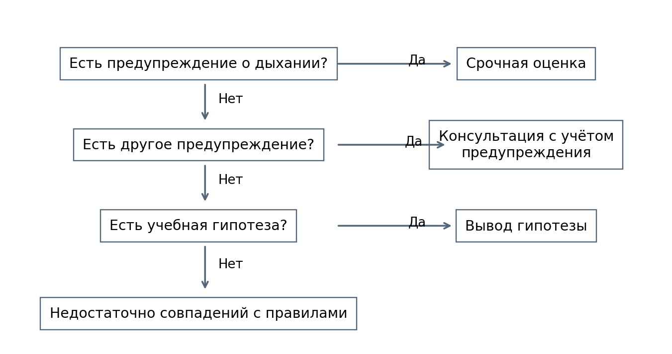
Рисунок 1. Дерево выбора итогового действия. Предупреждение о дыхании получает приоритет. При отсутствии гипотез и предупреждений срабатывает R7.

Ограничения
База состоит из семи учебных правил и не покрывает все заболевания. Числовые пороги перенесены из исходного учебного проекта и не являются проверенными диагностическими критериями. Отсутствие совпадения с правилами не означает, что человек здоров. Программа не учитывает анализы, анамнез и возраст, не назначает лечение и не выдаёт проценты достоверности.

3 Факты и архитектура
В Python я использую собственный простой движок. Метод declare добавляет факт, find находит факты заданного типа, run выполняет правила. Декоратор @Rule хранит номер, название и фазу правила. Это позволяет отделить описание правил от общего механизма их выполнения.
Класс | Что хранит
Fact | Общий тип факта
PatientSymptoms | Входные симптомы и длительность температуры
Hypothesis | Название учебной гипотезы и номер создавшего правила
WarningSign | Название предупреждения, срочность и номер правила
Decision | Все гипотезы, все предупреждения и итоговое действие
Отношения: PatientSymptoms, Hypothesis, WarningSign и Decision наследуются от Fact. Движок хранит коллекцию этих фактов. R1–R5 читают PatientSymptoms, а R6 читает Hypothesis и WarningSign и создаёт Decision.
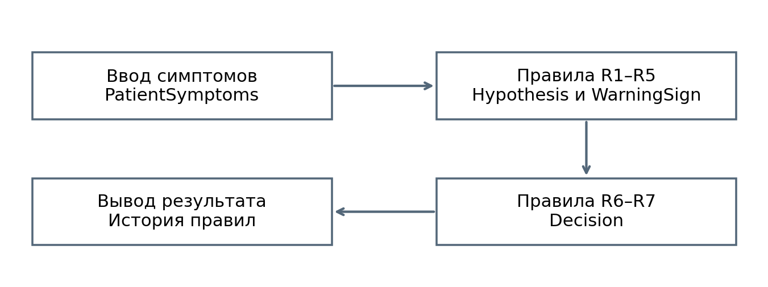
Рисунок 2. Архитектура системы. База правил расположена в классе ColdExpertSystem, интерфейс ввода и вывод результатов находятся в том же файле expert_system.py.
После каждого прохода движок проверяет, появилось ли новое сработавшее правило. Одно правило запускается не более одного раза в одном случае. Фаза 1 создаёт промежуточные факты, фаза 2 формирует итог. reset очищает факты и историю.

4 База знаний
В базе семь правил. True означает, что признак присутствует, False — что он не отмечен во введённых данных. Условия ниже точно соответствуют текущему коду.
ID | Условие | Новый факт
R1 | Насморк, кашель, температура от 37 до 38 включительно | Hypothesis: признаки, похожие на ОРВИ
R2 | Температура от 38,5, озноб, слабость, головная боль | Hypothesis: признаки, похожие на грипп
R3 | Сильная боль в горле, трудно глотать, температура от 38 | Hypothesis: выраженное воспаление горла
R4 | Температура от 37, более 3 дней с температурой, слабость | WarningSign: длительная температура
R5 | Есть затруднённое дыхание | WarningSign: срочное предупреждение
R6 | Есть гипотеза или предупреждение, Decision ещё нет | Decision с учётом всех гипотез и предупреждений
R7 | Нет гипотез, предупреждений и Decision | Decision: недостаточно совпадений
Пример законченной цепочки: температура 37,6, насморк и кашель образуют входной PatientSymptoms. R1 создаёт Hypothesis. R6 читает эту гипотезу и создаёт Decision. В блоке объяснения остаются R1 и R6.
Пример с предупреждением: R2 создаёт гипотезу гриппа, R4 создаёт предупреждение о длительности температуры, R6 объединяет оба промежуточных факта в итоговое решение.

5 Первый тестовый сценарий
Use case: пользователь демонстрирует работу системы на типичном наборе признаков ОРВИ. Температура 37,6 °C, насморк, кашель и слабость, температура держится два дня. Остальные признаки в сценарии выключены.
Ожидаю R1 и R6, гипотезу признаков ОРВИ и отсутствие предупреждения о длительной температуре. Запускаю: python expert_system.py --scenario orvi.
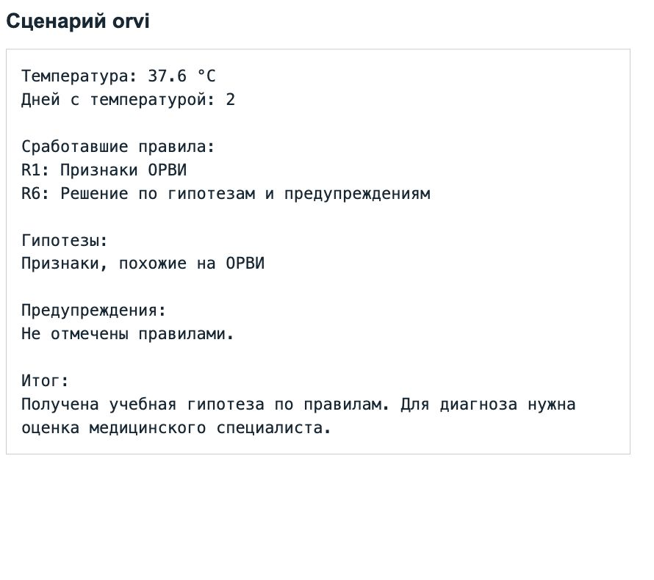
Рисунок 3. Снимок просмотра фактического вывода прототипа. На снимке показаны основные входные значения и результат. Полный ввод сохранён в results/orvi.txt.
Получил цепочку R1, R6. Ожидаемая гипотеза появилась. В решение не добавилось предупреждение о длительной температуре, потому что два дня не удовлетворяют условию R4.

6 Второй тестовый сценарий
Use case: пользователь вводит признаки гриппа вместе с длительной температурой. Температура 39,1 °C, кашель, озноб, слабость и головная боль, четыре дня с температурой. Затруднённое дыхание не отмечено.
Ожидаю R2, R4 и R6. Итог должен содержать и гипотезу гриппа, и предупреждение о длительной температуре. Запускаю: python expert_system.py --scenario flu_warning.
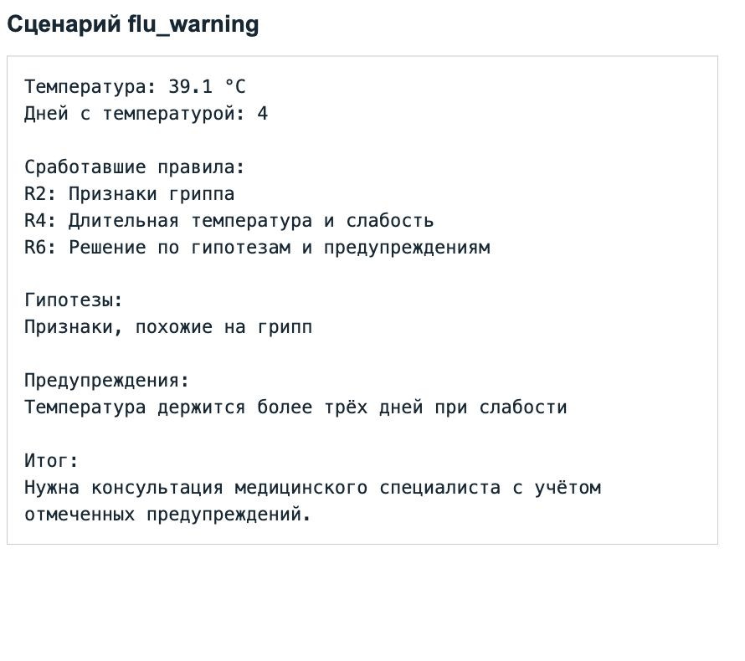
Рисунок 4. Снимок просмотра фактического вывода второго сценария. Полный ввод сохранён в results/flu_warning.txt.
Получил цепочку R2, R4, R6. Предупреждение вошло в Decision вместе с гипотезой, а итоговое действие учитывает предупреждение. Результат соответствует ожиданию.

7 Исправление и проверка
При проверке исходного прототипа я заметил, что правила проверяли исходные симптомы и сразу создавали готовые результаты. Их выводы не становились входом для следующего правила. Это не показывало цепочку через промежуточные факты, требуемую в задании.
Исправление: выделил классы Hypothesis и WarningSign и добавил отдельное итоговое правило R6. Теперь движок сначала создаёт промежуточные факты, затем правило решения читает их. Важное предупреждение сохраняется в итоговом объекте Decision и не конкурирует с названием гипотезы.
Для второго сценария проверяю не только наличие R4 в истории, но и наличие текста предупреждения в Decision. В тесте отдельно воспроизведён упрощённый вариант решения без предупреждений, чтобы показать отличие от исправленного результата. Это демонстрация ошибки логики, а не отдельная медицинская модель.
Сценарий | Ожидаемые правила | Получено
orvi | R1, R6 | R1, R6
flu_warning | R2, R4, R6 | R2, R4, R6
urgent | R2, R5, R6 | R2, R5, R6
no_match | R7 | R7
Дополнительно проверяю приоритет затруднённого дыхания даже без гипотезы заболевания, очистку состояния после reset и ошибки ввода. Файл tests/test_expert_system.py содержит 10 проверок с учётом параметризованных случаев.
Команда проверки: python -m pytest tests -q. Все проверки проходят. Дополнительные сценарии не заменяют два основных use cases, а проверяют границы логики.

8 Выводы и источники
В работе я подготовил прототип экспертной системы по симптомам простудных заболеваний. Программа принимает факты, выполняет семь правил, создаёт промежуточные гипотезы и предупреждения и выводит объяснение результата. Два основных сценария дали ожидаемые цепочки. Исправление механизма вывода проверено отдельным тестом.
Для развития этой учебной работы можно расширить тестовые сценарии и проверку противоречивого ввода. Чтобы применять систему в медицинской практике, понадобилась бы отдельная проверка базы знаний специалистами. Такой проверки в работе нет, поэтому медицинскую точность я не заявляю.

Источники
- Методички ИС-ЭС Практика 3 и Практика 4 из папки Студентам/ЭС.
- NHS. Flu. https://www.nhs.uk/conditions/flu/ — справочный источник о симптомах и необходимости срочной помощи при затруднённом дыхании. Он не подтверждает диагностическую точность учебных правил.
- Результаты текущего прототипа: results/scenarios.json и четыре текстовых вывода.
- Автоматическая проверка: tests/test_expert_system.py.

